**2023华为嵌入式软件大赛实物组作品说明**

**一、选题说明**

1. **选题目的：**

日前,第三方互联网研究机构艾瑞咨询发布了《2022年中国儿童青少年视觉健康白皮书》(以下简称“白皮书”)。研究显示,全国儿童青少年近视防控形势严峻,2014年,全国小学、初中、高中学生近视人数突破1亿人,其中小学生近视率为46%,中学生近视率为74%,而高中生近视率已达到83%。

特别是受疫情影响,儿童青少年触网时间呈现逐渐年幼化。数据显示,截至2021年12月,我国网民数量达10.32亿,网民人均每周上网时长为28.5小时,较2020年12月增加2.3小时,且仍呈现不断上升的趋势。其中,儿童青少年网民规模达到1.81亿,占整体的17.6%,他们的父母(即30~49岁)网民规模达到3.95亿,占整体的38.3%。白皮书指出,受疫情影响,各地陆续推出网络授课模式,进一步增加了儿童青少年使用电子产品及上网的时间,互联网已经深度融入未成年人的生活学习当中。通过对比2017年与2020年中国未成年人触网年龄发现,儿童青少年的首次触网年龄正在不断降低。（上面节选自《人民邮电报》）

在近视健康不容乐观的今天，如何开发出一套针对青少年的智慧嵌入式软件硬件系统就成为了我的选题。

1. **解决问题：**

在开发过程中，我将专注于解决以下几点问题：

1. 如何能够降低青少年使用对眼睛有害的电子设备的频率？
2. 如何让设计出的智能系统带有对青少年一定的教育功能？
3. 如何解决系统不同端的通信问题？
4. 如何设计出对于系统使用者友好的交互方式？
5. 嵌入式硬件芯片资源有限，怎么优化代码？特别是在有前端图形的情况下。
6. 嵌入式软件能不能支持多平台运行？
7. **关键功能点：**
8. 采用手势识别的方式来与系统进行交互，避免了传统电子设备触摸的交互方式。
9. 移植并且自己创新了一些图形库，能够利用Esp芯片在墨水屏上显示相关的图形界面和接收的来自边端的信息。
10. 获取每天的英文新闻。本系统在进入“News”模式时，可以自动获取当天世界上发生的全球英语新闻。青少年在学习英语时可以及时获取到世界发生的各式新闻。
11. 点读英语文本。本系统能够识别两只手所框选的区域进行文本识别，并及时读出。对比市面上的英文点读机，这种学习英语发音的方式更加友好，简便。
12. 实时英语交流。本系统搭载了智能聊天机器人，可以识别出用户说的英语，并且根据其进行英语会话回答。模拟了生活中的英语问答环境。问答的内容也会显示在墨水屏上。

**二、竞赛开发平台**

1. 软件平台

* 终端

PlamFormIO（开发终端程序），嘉立创EDA（画PCB板）

* 边端

Pyqt5，opencv，BeautifulSoup，mediapipe，pyttsx3，cnocr，

aiml, 科大讯飞平台

1. 硬件平台

* 终端

Esp8266, 4.2寸墨水屏

* 边端

嵌入式Linux香橙派（芯片瑞芯微RK3588），OV13850（摄像头），麦克风，小音箱

1. **方案详述**

将本系统实现方案分为硬件方案和软件方案：

1. **硬件方案**

1.1.1 终端主控芯片选择

方案一：选择 STM32F103RBT6 作为主控芯片，这款芯片属于意法半导体常见的芯片之一，资料众多，操作简单，常用于嵌入式开发设计之中。但是该芯片许多外设并不需要，而且该芯片RAM只有20 kB，Flash只有128 kB，对于需要与边端进行通信和要控制图形界面显示的终端来说，需要额外接入wifi模块，和接入其他存储模块。

方案二：选择ESP8266作为主控芯片，该芯片自带了wifi功能，省去了外接模块。而且该芯片主频支持 80 MHz 和 160 MHz，支持 UART/GPIO/ADC/PWM/SPI/I2C 多种接口。同时，该芯片RAM有160KB，Falsh有4MB，满足图形库运行和显示的要求。

综合以上两种方案，选择方案二。

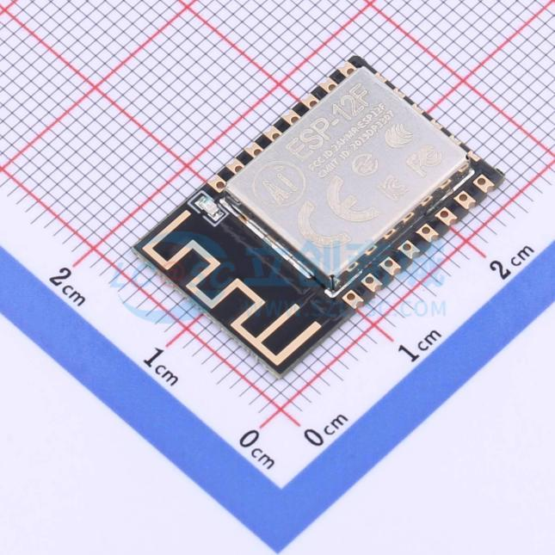

1.1.2 显示屏幕的选择

方案一：选择市面上常见的LCD屏幕进行显示。由于本系统是针对青少年近视现象而开发的，而LCD屏幕会产生辐射光，不利于青少年眼睛的保护。

方案二: 选择墨水屏进行显示。墨水屏的表面附着了大量的“微胶囊”，里面封装带负电子的黑色颗粒和带正电子的白色颗粒，改变电荷就可以改变颗粒的排列模式，最终显示出图片。所以墨水屏显示效果不会散发蓝光，对眼睛具有一定的保护作用，肯定会比手机、iPad等对眼睛的伤害小。

综合以上两种方案，选择方案二。

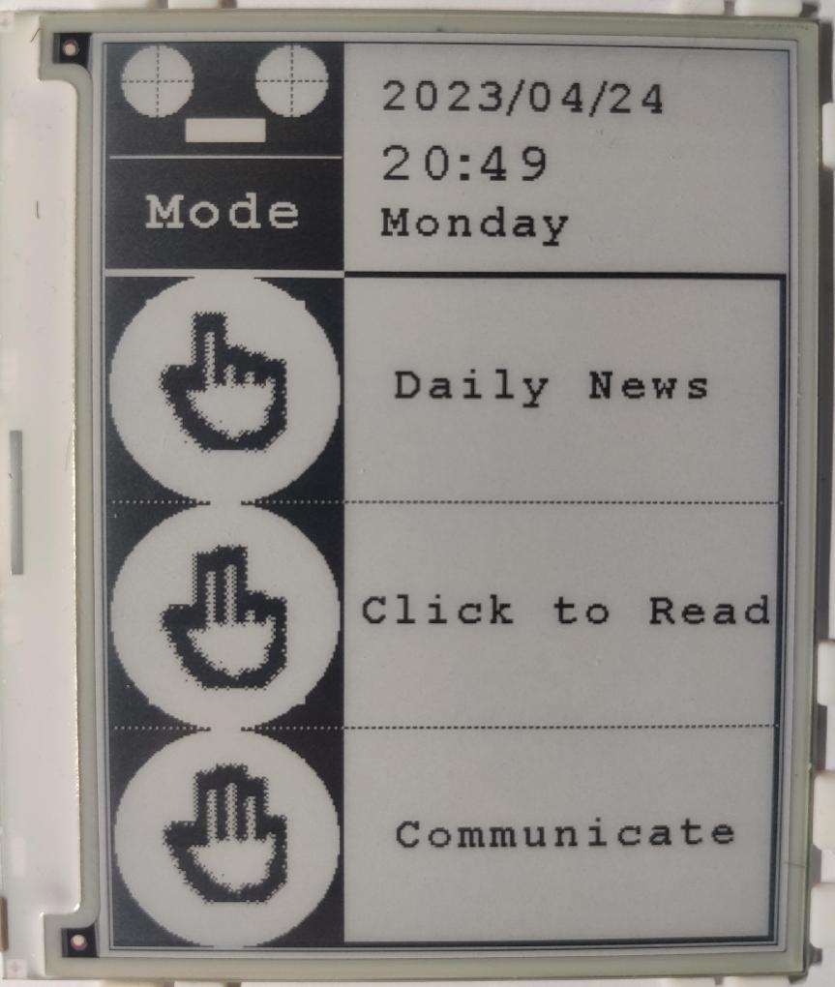

1.1.3 边端硬件平台的选择

方案一: 选择华为昇腾Atlas 200开发板，性能强劲。面向AI算法验证和应用开发的开发者套件，硬件接口丰富，算法模型丰富，工具流全覆盖等，能够满足视频图像分析、自然语言处理、机器人等多个领域的需求。但是，由于该开发板价格较为昂贵，学生难以负担。并且本系统不需要那么强劲的性能。

方案二: 选择Orange Pi 5开发板作为硬件平台。该开发板采用瑞芯微RK3588作为主控芯片。拥有8核64位处理器，集成ARM Mali-G610。满足开发的需求。

综合以上两种方案，选择方案二。

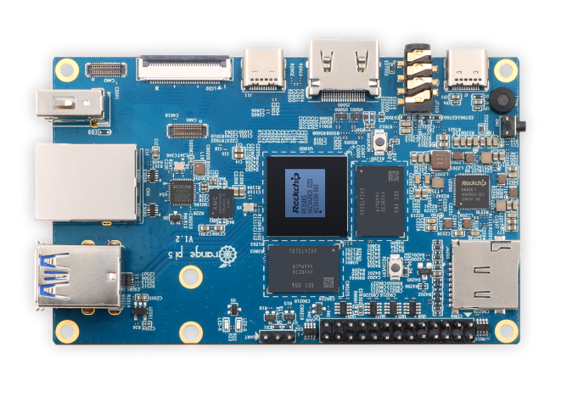

1.2 电路设计

1.2.1 第一版的电路设计

包括有墨水屏驱动电路，串口转usb电路，电池充放电电路，sd卡电路，稳压电路等电路

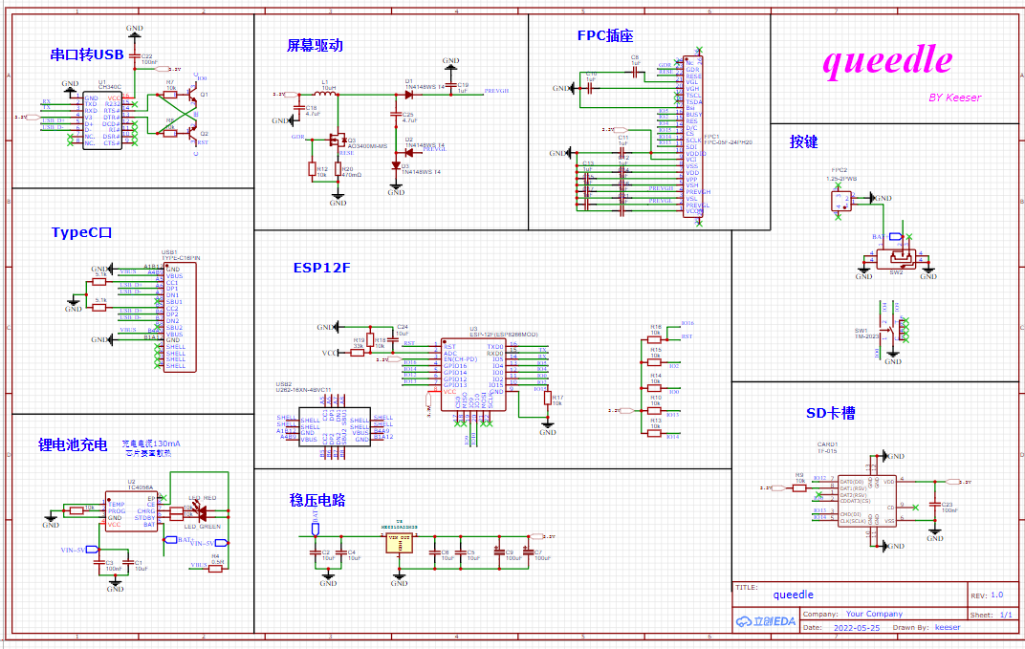

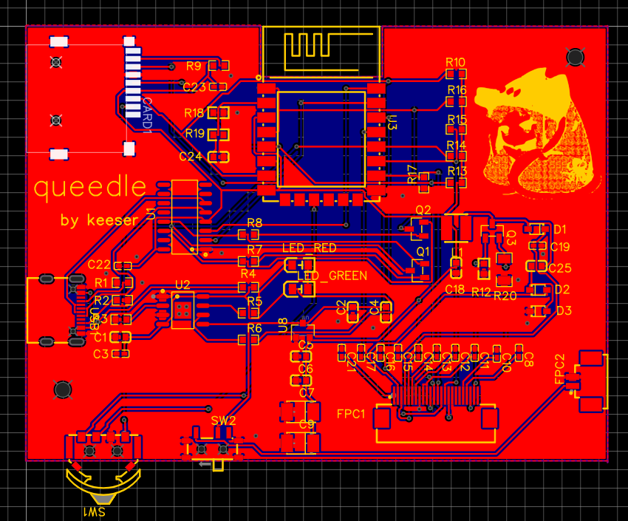

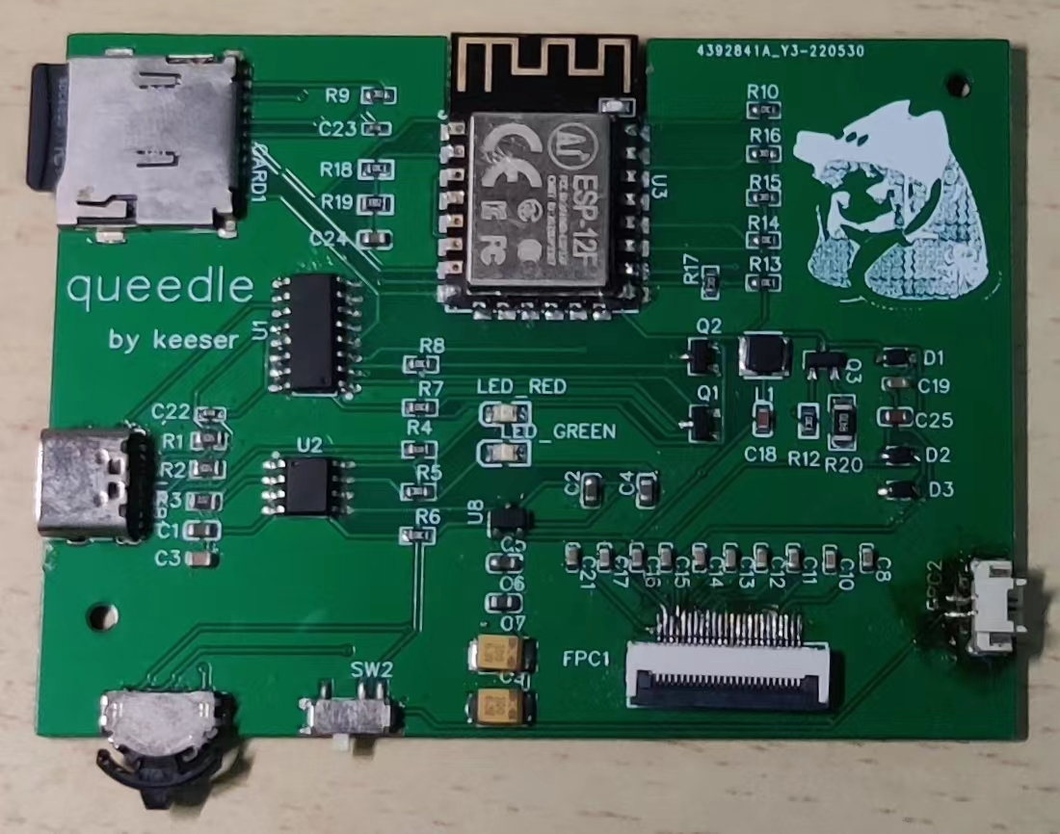

1.2.2 第二版电路设计

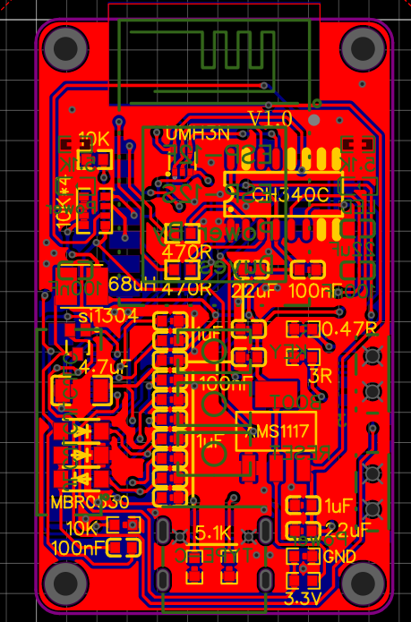取消了SD卡的部分，采用优化程序的方式来节省空间，ESP内部的Flash足够使用。并且缩小了电路板的体积，取消了部分按键。

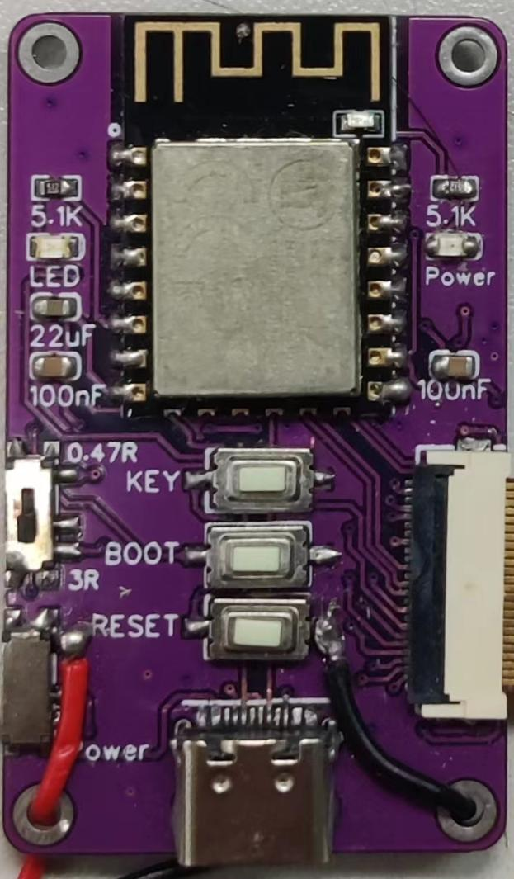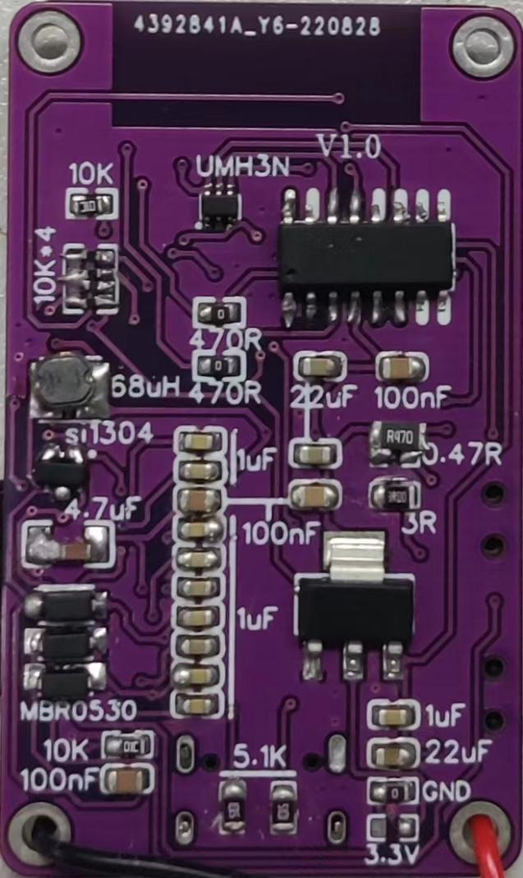

1. **软件方案**

2.1 终端软件

* + 1. 墨水屏驱动

本系统使用的墨水屏型号是HINK-E042A13-A0，用SPI协议向墨水屏芯片写入指令和数据。驱动代码使用墨水屏生产商大连佳显提供的示例代码。在此基础上，查阅该墨水屏官方文档后，按照实际需求修改了数据写入方式的指令和RAM xy的起始和终止地址。

* + 1. 墨水屏图形库

首先实现基础的图像镜像翻转、旋转，和某个具体像素点的改变，即由白至黑。然后实现绘画点、线、圆、长方形等基本图形。接着实现在特定的位置显示数字、字符、字符串、日期、图片。在图片处理上，在主控芯片Flash上存储经过抖动算法处理后的图片。为了在有限的空间里最大程度利用图片，写了图片的缩小算法，以便图片数据的反复利用。经过测试，整体程序占用芯片资源的比率如下：



RAM占用只略微超过一半，符合预期。

关于抖动算法，下面两幅图分别展示抖动算法处理前和抖动算法处理后的墨水屏显示图像。可以看出抖动算法增添了墨水屏显示图片的丰富度。

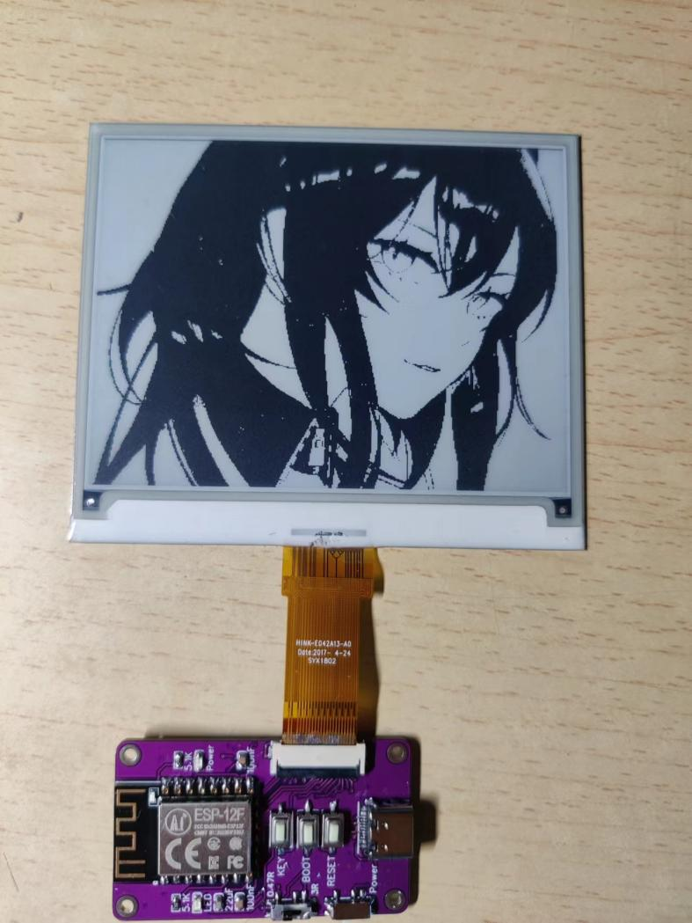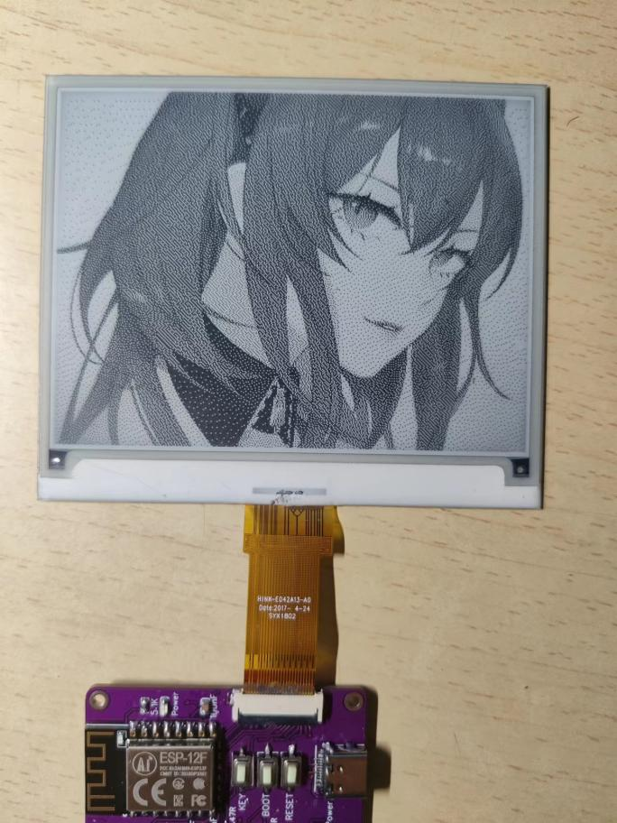

* + 1. 终端通信

在时间更新上，用NTP协议来获取当前时间戳，然后根据时间戳来换算得到日期时分秒等信息。

在与边端通信上，先是采用TCP协议来透传数据，然后自定义出与边端通信数据的协议，通过在终端解析数据，来控制不同页面的显示。

TCP处理的代码中，由于ESP芯片的性质，在长时间占用CPU时，及时进行喂看门狗的处理。同时，经过测试，在传输图片等比较长的数据时，有几率会出现粘包问题，通过固定数据量延时处理，一定程度上解决了这个问题。

* 1. 边端软件
     1. 前端界面

本人基于pyqt5写了智慧教育前端展示界面。由于本系统避免了电子设备屏幕的使用，前端界面在设计的时候界面无任何交互组件，仅做展示用途，用来展示系统处理的过程和相关状态的变化，在实际场景应用中，前端界面不会出现。

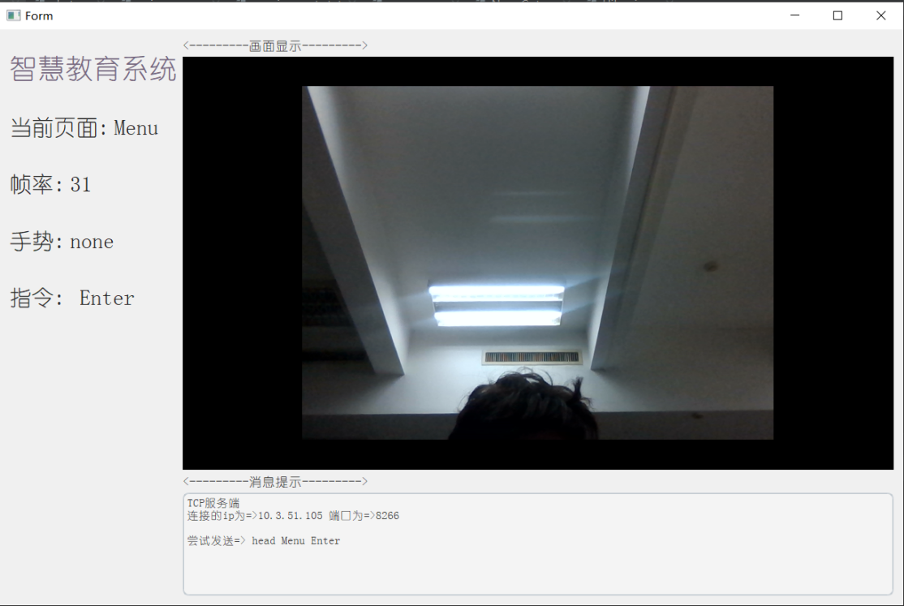

* + 1. 手势识别

手势识别方案上选用opencv和mediapipe。MediaPipe 是一款由 Google Research 开发并开源的多媒体机器学习模型应用框架。在谷歌，一系列重要产品，如 、Google Lens、ARCore、Google Home 以及 ，都已深度整合了 MediaPipe。利用该框架能够获取到手的不同关键点的位置。然后通过计算计算向量的L2范数，来判断手指是否弯曲。

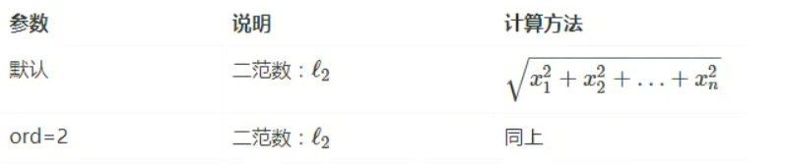

不同手指的弯曲组合，构成了不同手势，利用不同手势表达不同的指令。

手势ocr区域的选定，检测食指指尖在一定范围内浮动，同时随着时间画圈，时间到后直接圈定为ocr的区域。

* + 1. 新闻获取

采用BeautifulSoup来爬取并解析网页的数据，处理后发送给终端。

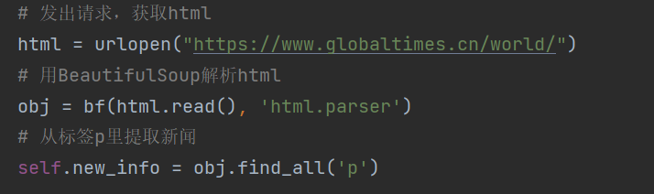

* + 1. OCR

OCR方案上考虑有二，一个是 PaddleOCR，一个是CnOCR。经过对比，选择CnOCR，理由如下：

1. CnOCR 安装更简单，不依赖PaddlePaddle；
2. CnOCR 使用更简单，主要接口依旧就3个，文档尽量简洁明了；
3. CnOCR 精度不低于 ppocr，因为 CnOCR 中引入了 ppocr 的主要模型（ONNX版本）。而且CnOCR 自己训练的模型在某些场景精度是比 ppocr 模型更高的，比如简单的文字截图图片；

4. CnOCR 速度更快。CnOCR 中支持的ppocr模型是 ONNX版本，会比 ppocr 的 paddle版本更快一倍左右（经验值）。而且 CnOCR 自己训练的部分识别模型更精简，速度也会更快。

* + 1. 语音

语音识别方案选用科大讯飞的语音识别，科大讯飞在语音识别领域耕耘多年，主要基于AI语音识别。本系统先用pyaudio读出声卡缓冲区的音频数据，然后将音频数据上传到科大讯飞语音识别平台，获取到识别结果后传入到智能对话机器人中。

语音播放方案选用pyttsx3，它是Python中的文本到语音转换库。在OCR和智能对话中，接收文本进行语音播放。

* + 1. 智能聊天机器人

英语对话方案选择aiml。 AIML全名为Artificial Intelligence Markup Language（人工智能标记语言），是一种创建自然语言软件代理的XML语言，是由RichardS. Wallace 博士和Alicebot开源软件组织于1995-2000年间发明创造的。AIML是一种为了匹配模式和确定响应而进行规则定义的 XML 格式。本系统利用aiml搭建了智能聊天机器人来模拟日常英语对话。

**四、创新点描述**

1、使用墨水屏作为系统的显示屏幕。市面上智慧教育的学习平板几乎全部都用了会产生辐射的屏幕，这与现今中国的青少年近视现状显然是相悖的。而墨水屏显示效果不会散发蓝光，对眼睛具有一定的保护作用，肯定会比市面上学习平板等对眼睛的伤害小。

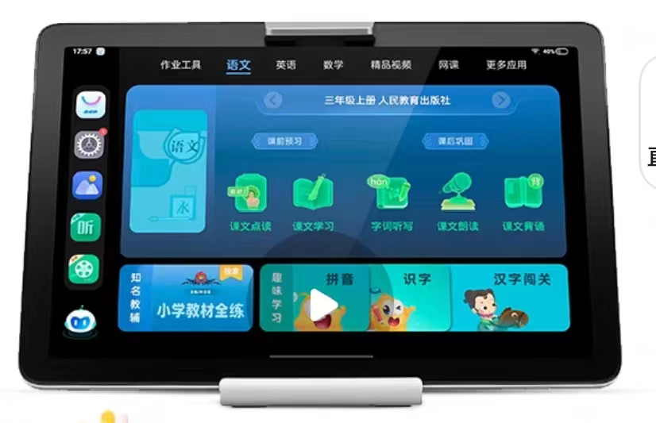

**

2、采用手势圈定的方式来进行英文点读。市面上的点读机或者点读笔，点读单个单词还好说，但是对于长篇的英文，就显得较为麻烦。本系统直接用手势圈定识别区域，简化了识别的流程，交互方式更加简便。

1. 实时英语交流。当今青少年学习英语的一大痛点就是缺少必要的英语对话环境。本系统通过融合语音识别和智能对话机器人来达到英语对话的环境，从而提升用户的英语口语水平。
2. 边端融合。本系统将终端和边端进行融合，将图像识别、智能对话等模型部署在linux开发板上处理，而图像显示，控制等则交给终端。边缘计算技术是在靠近物或数据源头的网络边缘侧，通过融合网络、计算、存储、应用核心能力的分布式开放平台，就近提供边缘智能服务。对比云计算，边缘计算可以保证数据的实时性和安全性。

**五、成果展现**

作品展示见文件夹内的演示视频

**六、其他补充说明：**

说一点个人感想，由于是单人参赛，所以从硬件到软件，整个作品花费了本人不少的精力和时间，期间也学到了很多东西，也对技术的应用更加熟练了。感谢华为所提供的比赛平台，同时感谢指导老师的支持。

**七、作品来源：**

□毕业设计作品

□参加过其他比赛，请补充赛事名称及成绩____________

□其他活动作品，请补充____________

☑课余兴趣作品，未参加过其他赛事或活动

**作品要求：**

***课题要求原创，禁止使用非原创作品参赛，一旦发现取消参赛资格以及后续奖励***